Comment le système d’une voiture peut-il connaître la température du moteur à l’aide d’une CTN ?

Thème : matériaux  Domaine : Conducteurs / Semi-conducteurs  Sujet : Thermistances / Capteurs de température | 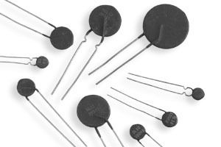

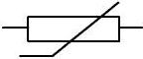
Document 1 :
Symbole communément utilisé pour représenter une thermistance

Les thermistances sont constituées d’un matériau semi-conducteur d’oxyde métallique encapsulé dans une petite bille d’époxy ou de verre. Elles ont soit un coefficient de température négatif (CTN), soit un coefficient de température positif (CTP). Dans le premier cas, le plus courant, la thermistance a une résistance qui diminue lorsque la température augmente, tandis que dans le second, on constate une résistance accrue lorsque la température augmente.


Une thermistance CTP peut servir de limiteur de courant pour la protection de circuits (à la place de fusibles) et comme éléments chauffants dans des fours de taille réduite à température régulée. En revanche, les thermistances CTN sont principalement utilisées pour la mesure de température, et sont largement répandues dans les thermostats numériques et dans les automobiles pour surveiller la température des moteurs.
Source : http://www.ni.com/ (National Instruments / oct. 01, 2012)

Document 2 :
Influence de la température sur la résistance de CTN ou de CTP.

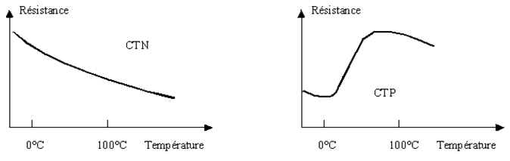

Document 3 :

Pour une plage limitée de température, la résistance d’une thermistance CTN et sa température vérifient la relation de Steinhart-Hart :
$$R=R_{0}{\text{exp}}^{\left[B(\frac{1}{T}−\frac{1}{T_{0}})\right]}$$
La température T est exprimée en Kelvin et T₀ = 298 K.
La constante B (en K), appelée sensibilité thermique, est caractéristique du matériau étudié.
La résistance R₀ (en Ω) est la valeur de la résistance thermique à T = T₀.

Matériel disponible :

Une CTN, un thermomètre numérique, un multimètre et tout autre matériel disponible au laboratoire.

